Moto

MISE EN SITUATION

Présentation :

On étudie le comportement d’une moto

1-Lors de la phase d’accélération, on souhaite déterminer
-La force d’inertie
-La valeur de l’accélération
-Le temps mis pour atteindre 400m et la vitesse atteinte au bout des 400m.

2-Lors de la phase de freinage, on souhaite déterminer
-Les efforts exercés par le sol sur les roues
-La valeur de la décélération
-Le temps mis pour s’arrêter depuis la vitesse de 144km/h et la distance de freinage

Hypothèses :

-Dans sa phase d’accélération, la moto est en mouvement rectiligne uniformément accéléré.
-Dans sa phase de décélération, la moto est en mouvement rectiligne uniformément décéléré.
-Le point G est le centre de gravité de la moto montée par son pilote.
-La masse de l’ensemble moto + pilote est m = 260 kg
-L’accélération de la pesanteur est prise égale à : g = 10 m/s2.

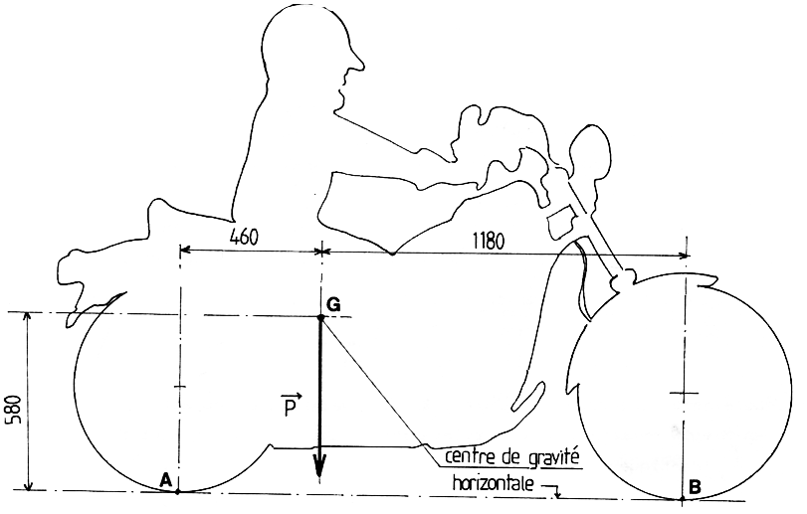

TRAVAIL DEMANDE

A- Etude de la phase d’accélération

$$\vec{B_{\text{Sol/RoueAV}}}$$
$$\vec{B_{\text{Sol/RoueAV}}}$$
a

y

x
A_{Sol/RoueAR}

30°
B_{Sol/RoueAV}

P

I-A partir du bilan des actions mécaniques extérieures exercées sur l’ensemble (moto + pilote),
$Σ\vec{F_{\text{ext}}}=m\text{.}\vec{a}$$Σ\vec{M_{G}(\vec{F_{\text{ext}})}}=\vec{0}$et du principe fondamental de la dynamique :
1)Ecrire la somme des forces en projection sur x et y
Rappel :
2)Ecrire la somme des moments en projection sur z
$$\left\|\vec{A}\right\|=\sqrt{X_{A^{2}}+Y_{A^{2}}}$$
A_{Sol/RoueAR}
3)Calculer le module de
F_{i}
$$\vec{F_{i}}=−m\text{.}\vec{a}$$
4)Quel est le module de la force d’inertie

5)En déduire l’accélération a de la moto

II-La valeur de l’accélération arrondie étant de 7m/s2

1)Déterminer le temps mis pour parcourir 400m.

2)Déterminer la vitesse atteinte au bout de 400m.

B- Etude du freinage

On étudie le freinage de la moto. Dans ce cas de figure, la roue avant et la roue arrière sont freinées. Le coefficient d’adhérence entre la sol et les roues est tan f = 0,7 (la valeur est identique à l’avant et à l’arrière).

$$\vec{B_{\text{Sol/RoueAV}}}$$

a_{f}

x
y
B_{Sol/RoueAV}
A_{Sol/RoueAR}
P

I-A partir du bilan des actions mécaniques extérieures exercées sur l’ensemble (moto + pilote),
$Σ\vec{F_{\text{ext}}}=m\text{.}\vec{a}$$Σ\vec{M_{G}(\vec{F_{\text{ext}})}}=\vec{0}$ et du principe fondamental de la dynamique :
1)Ecrire la somme des forces en projection sur x et y

2)Ecrire la somme des moments en projection sur z
A_{Sol/RoueAR}
B_{Sol/RoueAV}
3)Calculer le module de et
F_{i}
4)Quel est le module de la force d’inertie

5)En déduire la décélération a_{f} de la moto

II-La valeur de la décélération étant de 7m/s2

1)Déterminer le temps mis pour s’arrêter depuis la vitesse de 144km/h

2)Déterminer la distance parcourue avant l’arrêt.

